**Инструкция по настройке Web- сервиса**

Ссылка на GitHub: <https://github.com/userR85/For-VTB-projects.git>

В каталоге содержатся следующие папки и файлы:

1. **_source** содержит исходные файлы в формате .xml и .xsd:

* Person.xml – содержимое таблицы Person.
* Person Update.xml – измененная таблица Person.
* Person.xsd – xml shema таблицы Person.

Все данные файлы сгенерировались при помощи xml-редактора Altova Spy. Файлы, по умолчанию сохраняются в директорию на диске: D:\\XML\

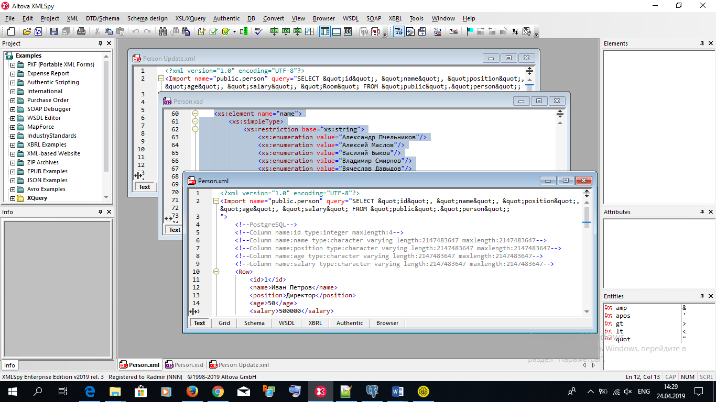

Сгенерировать XML и XSD схемы **RSalary** и **RAge** запросов мне не удалось.

1. **WSValidator** содержит реализацию JAX-WS с методом TestDB(xmlURL, xsdURL), где параметры xmlURL и xsdURL – ссылки на файлы из каталога **_source**. Тестирование Web-сервиса проводилось в приложении SoapUI (файл тестирования soap-запросов «XMLValidator-soapui-project.xml»). JAX-WS расположен по адресу: http://localhost:8080/WSValidator/Validate.

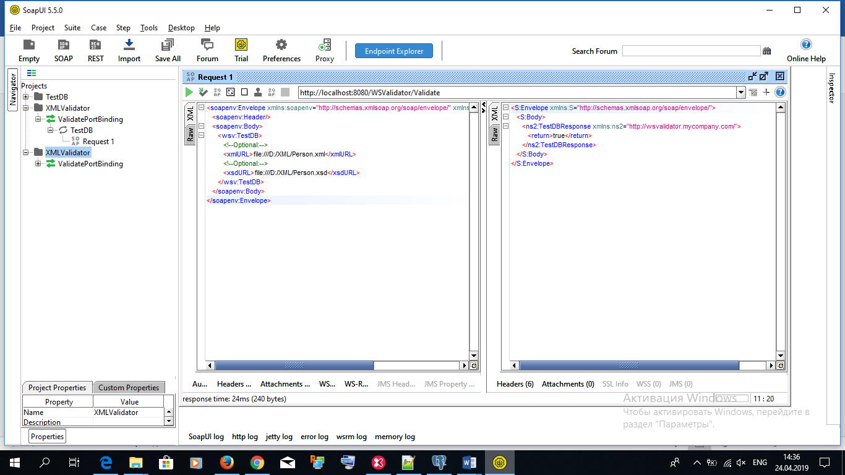

1. **ClientAppValidator** содержит java-приложение для тестирования JAX-WS.

**Результат выполнения JAX-WS:**

